กรอบการนำเสนอผลงานที่เกิดจากการเรียนรู้ของนักเรียน
ชื่อผลงาน โครงงาน นาฏลีลาประจำชาติของประเทศกลุ่มอาเซียน
ชื่อผู้นำเสนอผลงาน 1.ด.ญ.ลาวัลย์ จันทร์เกิด ชั้นมัธยมศึกษาปีที่ 3
2.ด.ญ.แพรวรุ่ง จุ้ยทอง ชั้นมัธยมศึกษาปีที่ 3
3.ด.ญ.จิราพร กระตุดเงิน ชั้นมัธยมศึกษาปีที่ 3
โรงเรียน บ้านห้วยใหญ่
สังกัด สำนักงานเขตพื้นที่การศึกษาประถมศึกษาลพบุรีเขต 2
โทรศัพท์ 036-787525
e-mail huaiyai 98 @gmail.com
ครูที่ปรึกษา นางรุจิเรข กาญจนวรานนท์ นางพรดิถี ยอดดี
โทรศัพท์ 036-787054
โทรศัพท์มือถือ 087-1164091

รายละเอียดการนำเสนอผลงาน
1.ที่มาและความสำคัญของผลงาน
นาฏศิลป์เป็นเอกลักษณ์ประจำชาติประเภทหนึ่ง ซึ่งบ่งบอกถึงสภาพความเป็นอยู่ ศิลปวัฒนธรรม ประเพณี ความเชื่อของแต่ละประเทศ ในปี 2558 จะมีการรวมกลุ่มประเทศในแถบทวีปเอเชียตะวันออกเฉียงใต้ จำนวน 10 ประเทศ ได้แก่ ประเทศไทย ประเทศมาเลเซีย ประเทศอินโดนีเซีย ประเทศลาว ประเทศกัมพูชา ประเทศพม่า ประเทศบรูไน ประเทศสิงคโปร์ ประเทศเวียดนาม และประเทศฟิลิปปินส์ นั่นคือ การเข้าสู่ประชาคมอาเซียน พวกเราจึงมีความต้องการที่จะทำการศึกษา รวบรวมข้อมูลและแผ่ขยายความรู้เกี่ยวกับนาฏศิลป์ประจำชาติในแต่ละประเทศของกลุ่มประเทศอาเซียนทั้ง 10 ประเทศ ให้เป็นที่รู้จัก
การศึกษาโครงงาน เรื่อง นาฏลีลาประจำชาติของประเทศกลุ่มอาเซียน เพื่อเป็นการสืบสานวัฒนธรรมและอนุรักษ์วัฒนธรรมไทย ให้เกิดความตระหนักในความภาคภูมิใจในศิลปวัฒนธรรมของไทย ซึ่งเป็นเอกลักษณ์ที่ดีงามอย่างหนึ่งของประเทศแล้ว ยังศึกษาเกี่ยวกับนาฏศิลป์ประจำชาติ ซึ่งเป็นวัฒนธรรมของประเทศอื่น ๆ ในกลุ่มอาเซียนอีกด้วย เพื่อที่เราจะได้รู้จักกับวัฒนธรรมของชาติอื่น ๆ เพื่อเป็นการต้อนรับการเข้าสู่ประชาคมอาเซียนที่กำลังจะมาถึงในอีกไม่กี่ปีข้างหน้านี้ นอกจากนี้ยังทำให้เรารู้สึกรักและหวงแหนศิลปวัฒนธรรมที่ดีงามของเรามากยิ่งขึ้นไปอีก

2.จุดประสงค์และเป้าหมายของการดำเนินงาน
1. เพื่อศึกษานาฏศิลป์ประจำชาติของประเทศกลุ่มอาเซียน
2. เพื่อวิเคราะห์ในเรื่องของความคล้ายคลึงและความแตกต่างระหว่างนาฏศิลป์ประจำชาติของประเทศอื่นกับนาฏศิลป์ประจำชาติของประเทศไทย

3.ขั้นตอนการดำเนินงาน
1.สำรวจและศึกษาข้อมูล เพื่อเป็นแนวทางในการเลือกหัวข้อโครงงาน โดยสำรวจและศึกษา ครอบคลุมหัวข้อต่อไปนี้
1.1 การแสดงนาฏศิลป์ประจำชาติของประเทศกลุ่มอาเซียน
1.2 ความแตกต่างและความคล้ายคลึงระหว่างนาฏศิลป์ประจำชาติของประเทศกลุ่มอาเซียน
2.ประชุมวางแผนในการสืบค้นข้อมูลจากแหล่งเรียนรู้ต่าง ๆ
3.เก็บรวบรวมข้อมูลจากเอกสารหลักฐาน จากการบันทึกผลและสรุปสาระสำคัญจากความรู้ที่ได้
4.นำเสนอและขอคำแนะนำจากคุณครูที่ปรึกษาโครงงาน
5.จัดทำรูปเล่มโครงงานและนำเสนอผลการศึกษาโดยจัดบอร์ด

4.ผลการดำเนินการ/ผลสำเร็จของงาน
1. นักเรียนได้รู้จักนาฏศิลป์ประจำชาติของประเทศในกลุ่มอาเซียน
2. นักเรียนเกิดกระบวนการเรียนรู้และสามารถนำไปประยุกต์ใช้ในชีวิตประจำวันได้
3.นักเรียนสามารถเผยแพร่ความรู้จากการค้นคว้าและปฏิบัติจริงในการค้นคว้าสู่ชุมชนได้

5.ประโยชน์และคุณค่าของผลงาน
1. รู้จักนาฏศิลป์ประจำชาติของประเทศกลุ่มอาเซียน
2. บอกความคล้ายคลึงของวัฒนธรรมระหว่างประเทศไทยและประเทศเพื่อนบ้าน
3. ร่วมกันรักษาเอกลักษณ์ทางวัฒนธรรมของชาติและท้องถิ่น

ภาพการทำโครงงานนาฏลีลาประจำชาติของประเทศกลุ่มอาเซียน
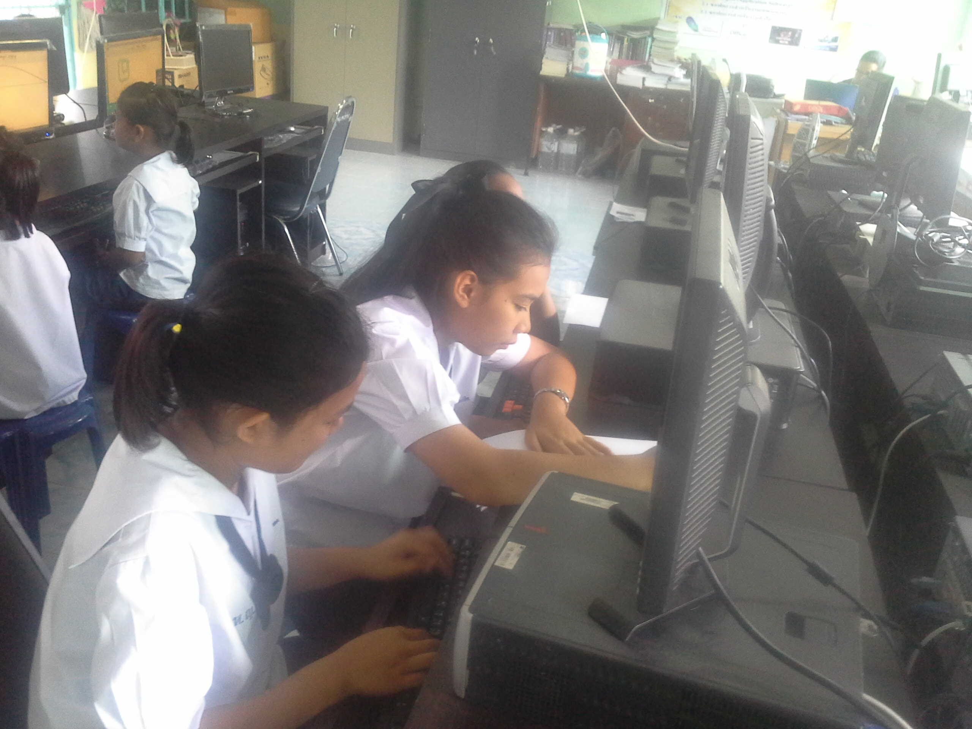

รูปที่ 1 กระบวนการสืบค้นข้อมูลจากแหล่งเรียนรู้ทาง Internet

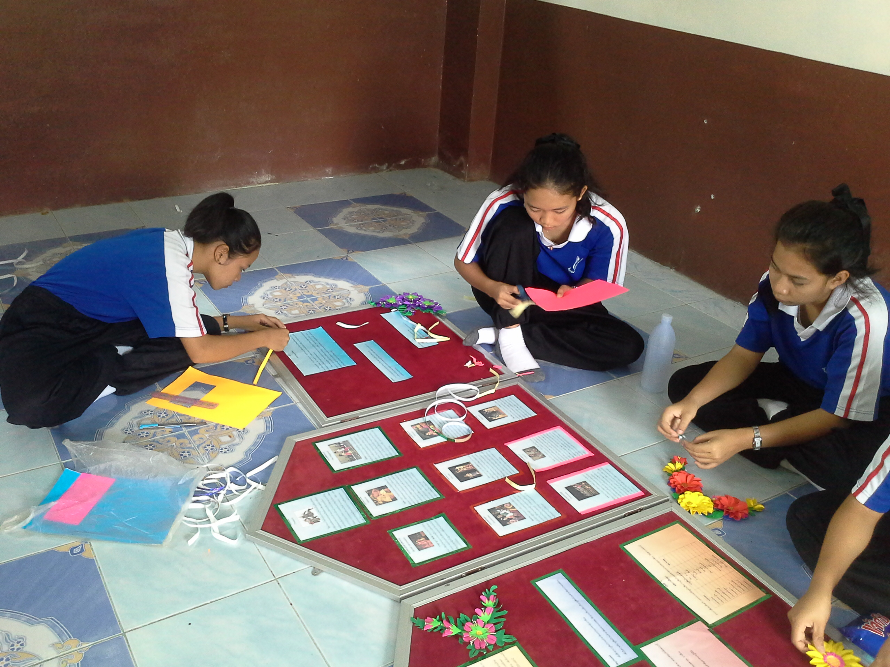

รูปที่ 2 กระบวนการร่วมกันจัดทำโครงงาน
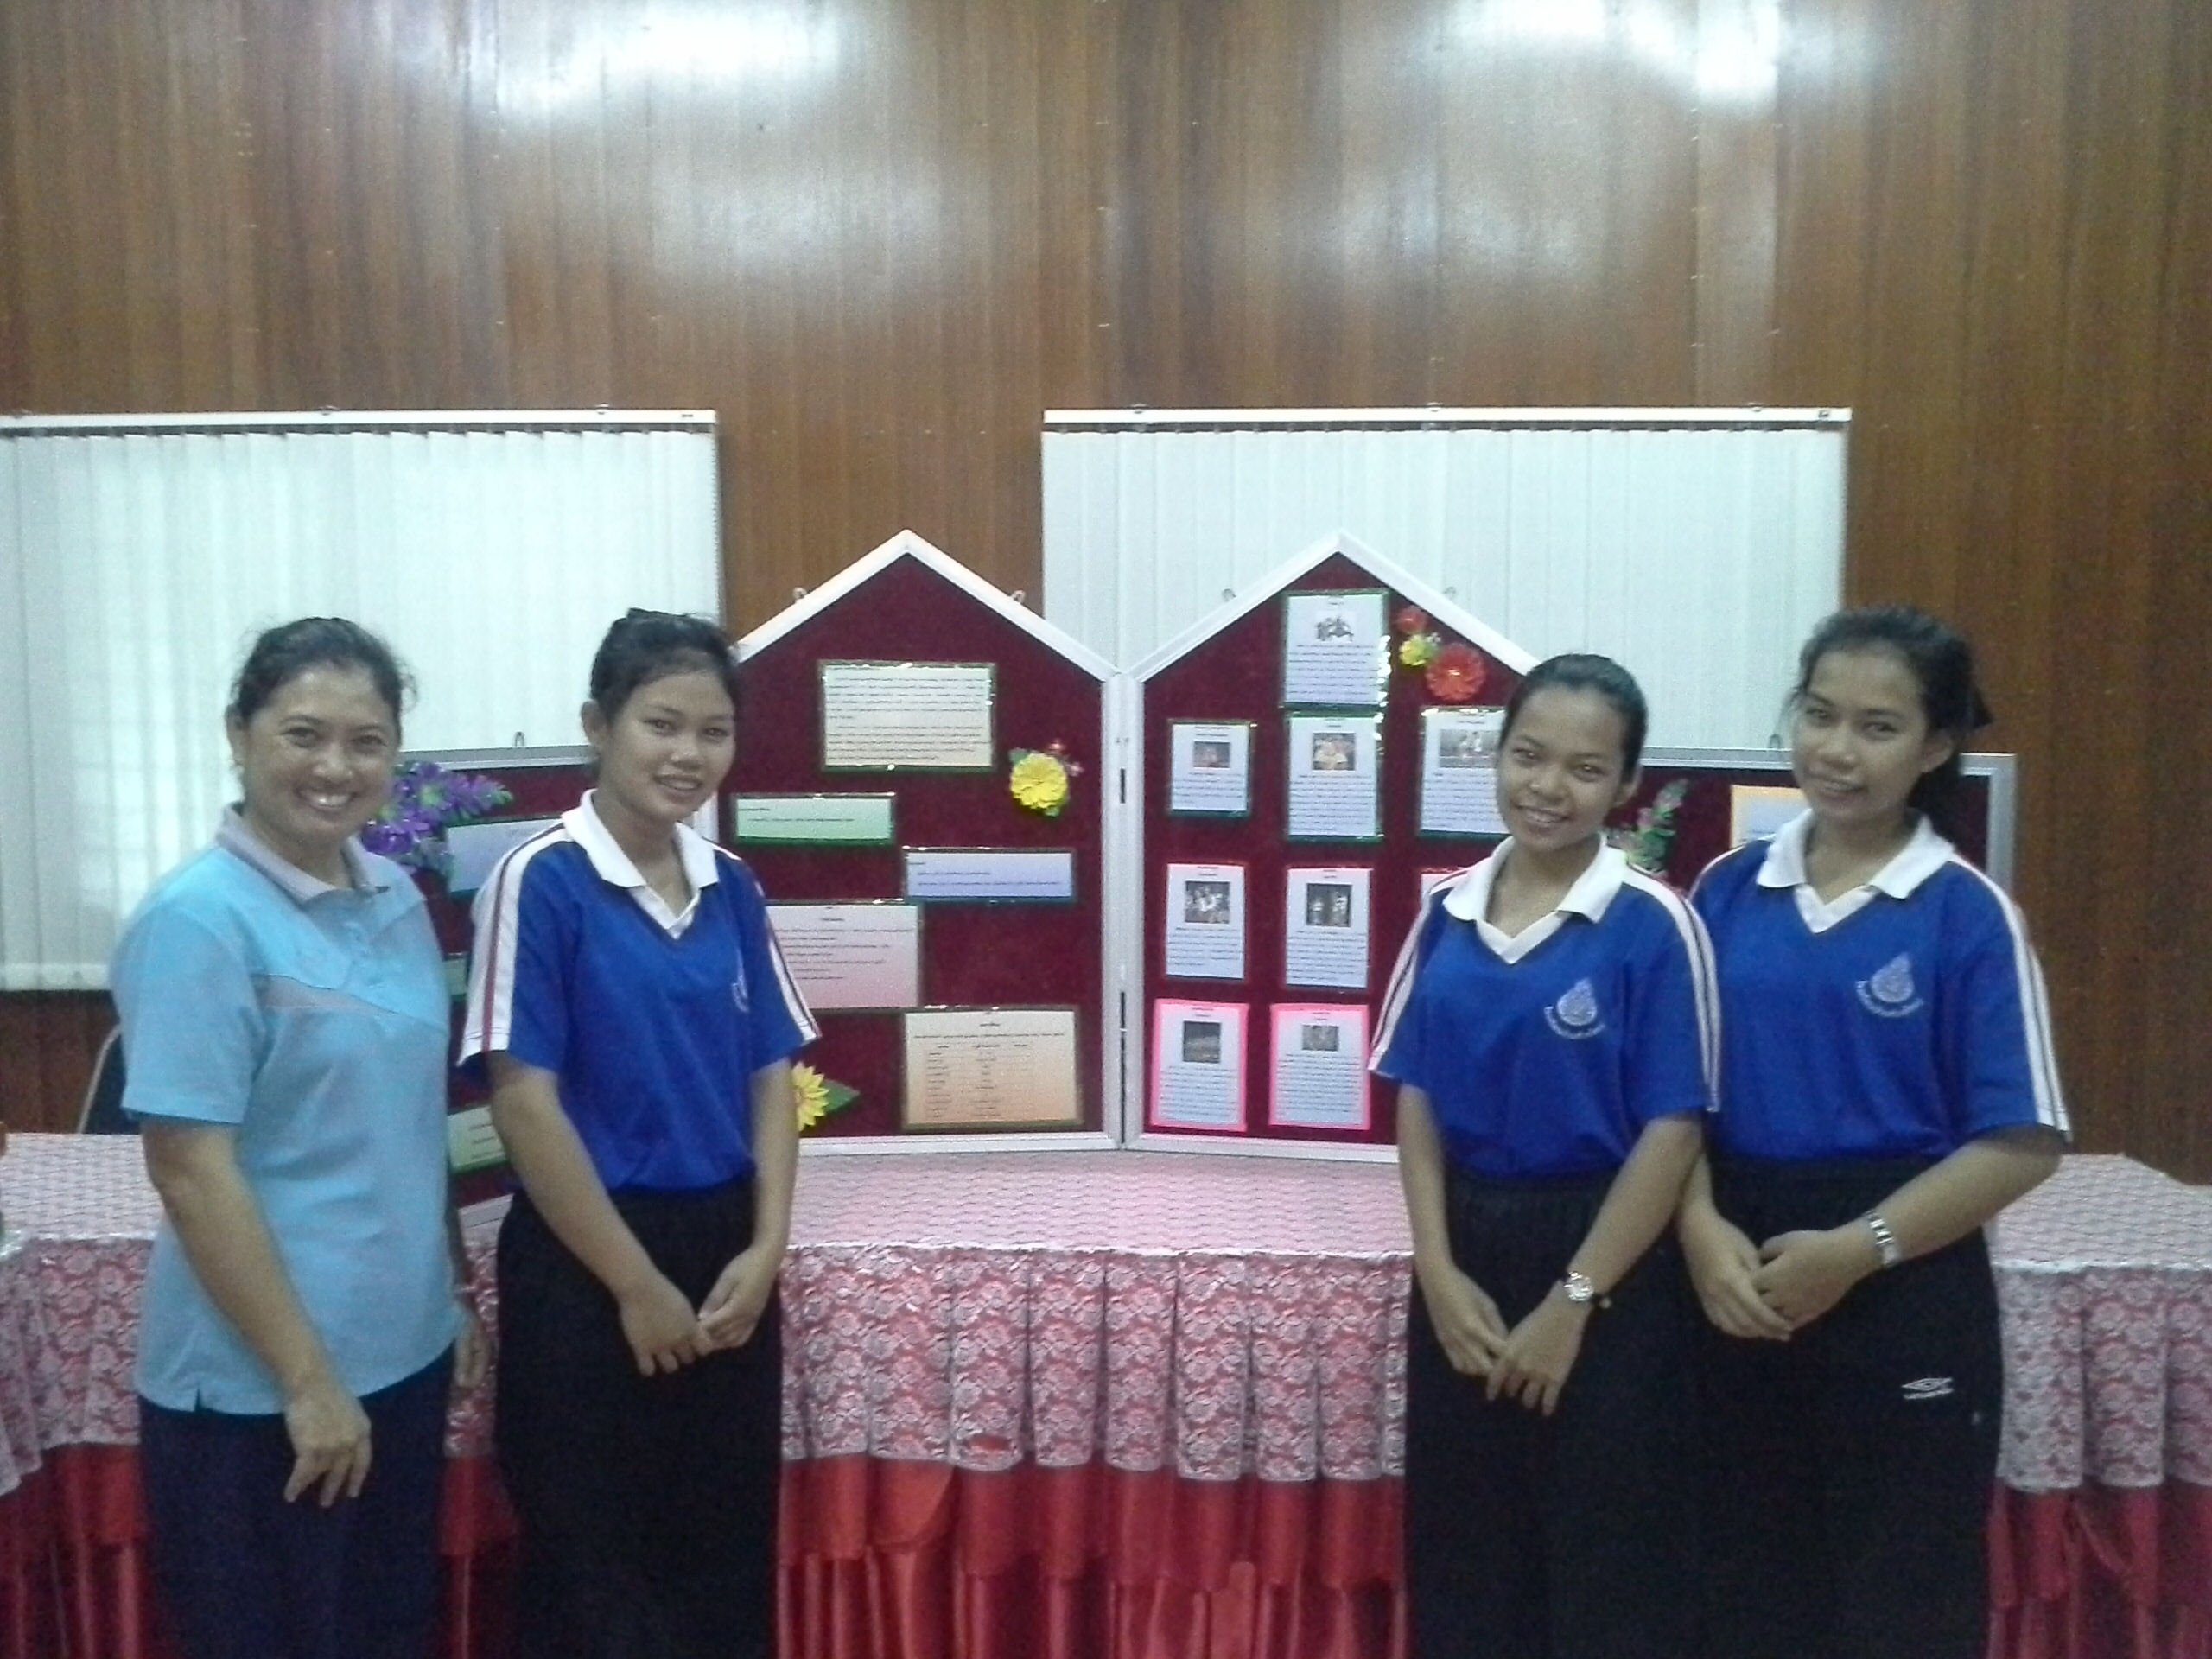

รูปที่ 3 กระบวนการนำเสนอโครงงานและเผยแพร่ความรู้

